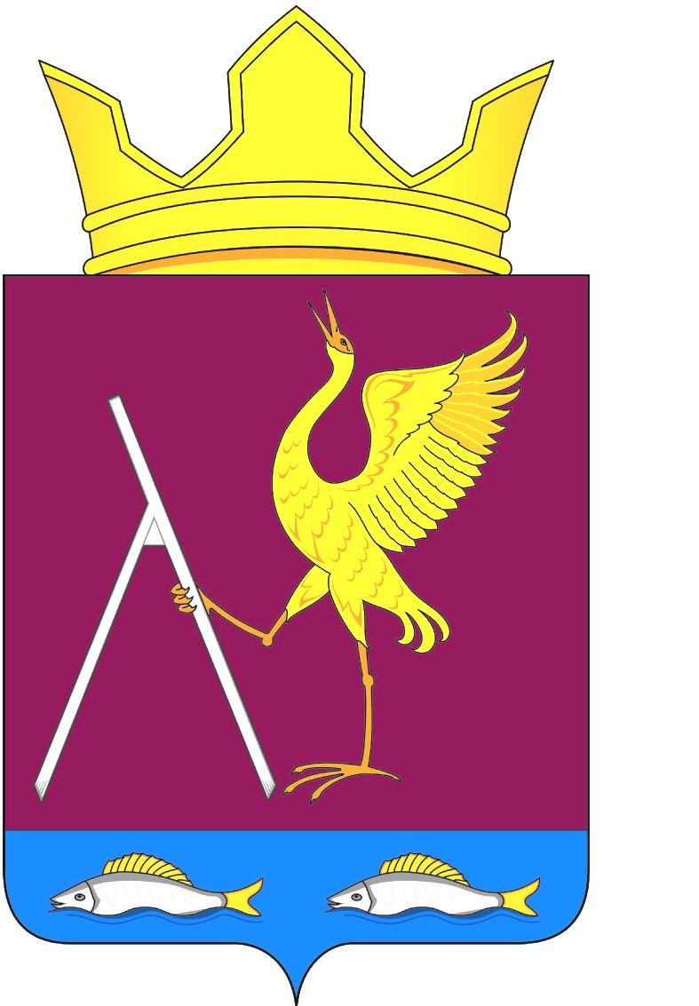
РОССИЙСКАЯ ФЕДЕРАЦИЯ
КРАСНОЯРСКИЙ КРАЙ
УЖУРСКОГО РАЙОНА
МИХАЙЛОВСКИЙ СЕЛЬСКИЙ СОВЕТ ДЕПУТАТОВ

РЕШЕНИЕ

12.11.2019 г. с. Михайловка №36-99р

О признании утратившим силу Решения Михайловского сельского Совета
депутатов от 03.07.2018г №25-71р «Об утверждении учётной политики
администрации Михайловского сельсовета Ужурского района Красноярского края»

В соответствии с Федеральным законом от 06.10.2003 № 131-ФЗ « Об общих принципах организации местного самоуправления в Российской Федерации», руководствуясь Уставом Михайловского сельсовета, Михайловский сельский Совет депутатов РЕШИЛ:
1. Признать утратившими силу ранее принятый правовой акт, решение от 03.07.2018г №25-71р «Об утверждении учётной политики администрации Михайловского сельсовета Ужурского района Красноярского края».
2. Настоящее Решение вступает в силу с момента официального опубликования в газете «Михайловский вестник».

Председатель Михайловского
сельского Совета депутатов В.В. Барков

Глава Михайловского сельсовета В.Г. Пауков

